OŠ Ljubno ob Savinji
Cesta v Rastke 10
3333 Ljubno ob Savinji
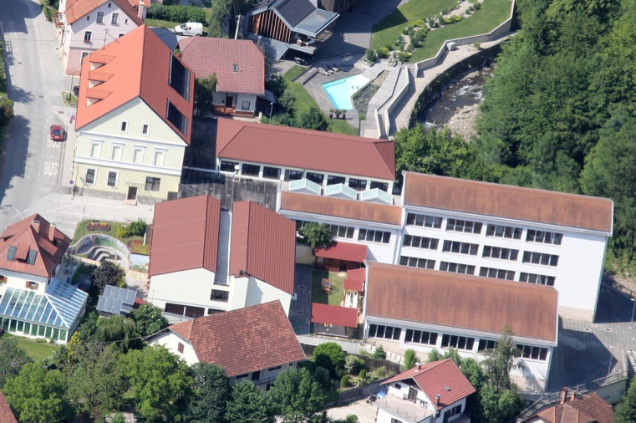
NAČRT ŠOLSKIH POTI
OSNOVNE ŠOLE LJUBNO OB SAVINJI
2019/20
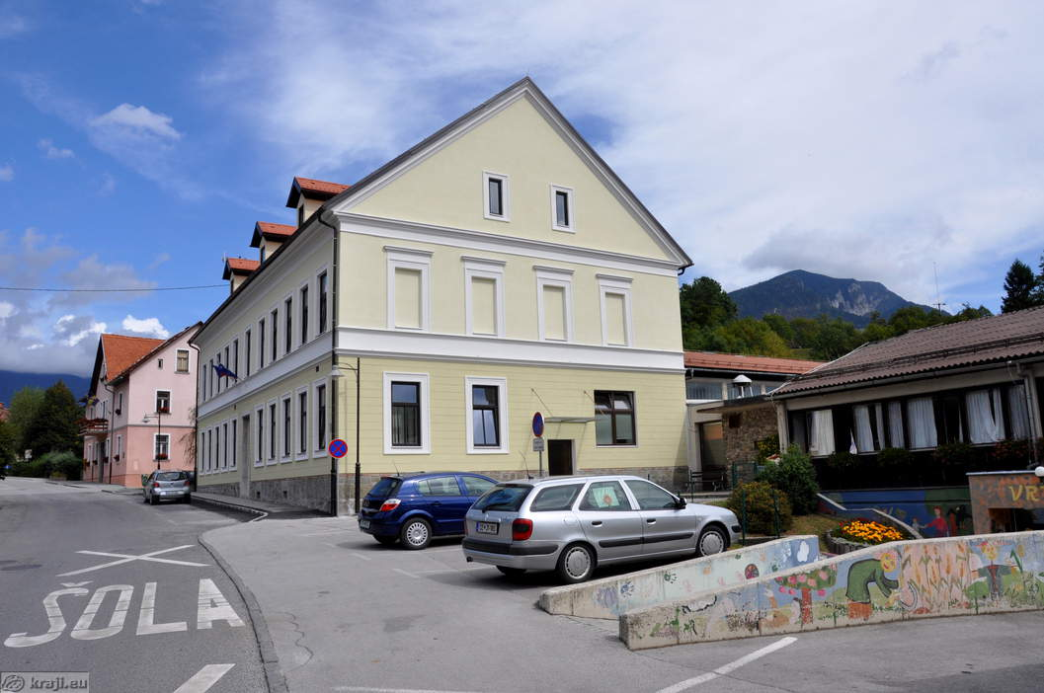

Kazalo

1. UVOD 3
2. ŠOLSKI OKOLIŠ 3
3. PROMETNO-VARNOSTNA PREVENTIVA 5
3.1 Starši in prometna varnost 5
3.2 Učenci in prometna varnost 6
3.3 Nevarne poti in prometna varnost 6
4. NAČINI PRIHAJANJA V ŠOLO IN DOMOV 14
4.1 Peš 14
4.2 S kolesom 15
4.3 Neorganiziran prevoz otrok (starši, sorodniki …) 15
4.4 Organiziran prevoz otrok 15
4.5 Varstvo vozačev 16
5. NAČRT VARNIH IN NEVARNIH POTI 16
6. ŠOLSKI PREVOZI – 2018/2019 17
7. PROMETNO-VARNOSTNE DEJAVNOSTI ŠOLE 18
7.1 Kolesarski izpit 19
7.2 Tekmovanje »Kaj veš o prometu?« 20
8. ŠOLSKE EKSKURZIJE, ŠOLE V NARAVI 20
9. ZAKLJUČEK 21
10. LITERATURA 21

Kazalo prilog
Priloga 1: Karta šolskega okoliša 4
Priloga 2: Seznami učencev vozačev (V ARHIVU ŠOLE) 6
Priloga 3: Razpored učencev, ki so v OPB ali varstvu vozačev (V ARHIVU ŠOLE) 6
Priloga 4: Načrt varnih peš poti 16
Priloga 5: Karta šolskih prevoznikov z označenimi lokacijami 17
Priloga 6: Seznam učencev vozačev po lokacijah (V ARHIVU ŠOLE) 18

UVOD
OŠ Ljubno ob Savinji bo v šolskem letu 2019/20 obiskovalo 225 učencev. Od 1. do 9. razreda bodo učenci razporejeni v 12 oddelkov in 4 oddelke OPB. Pouk se začne s preduro, ob 7.30 in traja do konca 7. ure, do 14.30.
V okviru šole deluje tudi vrtec, v katerega je vključenih preko 90 otrok, starih od 1 do 6 let.
Načrt šolskih poti OŠ Ljubno ob Savinji je izdelan z namenom, da se otrokom zagotovi čim večja varnost na prometnih površinah ob prihodu v šolo in odhodu iz nje, v času pouka, v času OPB in varstva, ob ekskurzijah in izletih ter drugih prireditvah šole. Skrb za varnost v prometu ni več samo stvar posameznika ali šole, ampak je obveza celotne družbe, tako z vidika same varnosti pri vključevanju v promet v vsakdanjem življenju kot tudi z vidika družbene samozaščite.
Kaj lahko sami storimo za varnost otrok v cestnem prometu?
Začnemo že med drugim in tretjim letom, ko začnejo otroci aktivneje raziskovati okolje. S svojim obnašanjem in ravnanjem smo otrokom vzor. Ko nas opazujejo in poskušajo posnemati, si pridobivajo potrebna znanja in izkušnje, razvijajo sposobnosti ter navade. Zato izkoristimo priložnost doma, vsak sprehod, vsako pot v mesto ali drugam. Pri tem jih spodbujajmo k opazovanju in jim pojasnjujmo naše ravnanje ter ravnanje drugih. Otroci z zanimanjem opazujejo nas, pešce, vozila in okolje. Prečkanje ceste je naloga, ki zahteva tudi od odraslega nekaj znanja, pozornosti in previdnosti.
Da bi otroka postopno pripravili na samostojno prečkanje ceste, razdelimo naloge na več delov.
Naučimo ga:
- izbirati najvarnejša mesta za prečkanje ceste;
- da se vedno ustavi pred robom pločnika;
- da bo znal opazovati promet;
- znal poiskati očesni stik z vozniki (neverbalna komunikacija);
- presojati, kdaj lahko prečka cesto.

ŠOLSKI OKOLIŠ
Šolski okoliš zajema področje celotne občine Ljubno. Poleg tega pa našo šolo obiskuje še nekaj učencev, ki so pred leti živeli v naši občini, pa so se odselili v eno izmed sosednjih občin, vendar šole niso zamenjali. Šolski okoliš pokriva naslednje zaselke:
- celotno Ljubno
- Radmirje, Meliše, Juvanje in Okonino
- Ter, Rastke, Primož, Savino in Planino

Priloga 1: Karta šolskega okoliša

PROMETNO-VARNOSTNA PREVENTIVA
Prometno vzgojo vključujemo v vse šolske dejavnosti, kjer je to mogoče. Tako je prometna vzgoja sestavni del učnih načrtov pri predmetih športna vzgoja, naravoslovje in tehnika, družba, slovenščina na razredni stopnji, na predmetni stopnji pa v vsebine predmetov tehnika in tehnologija, fizika, geografija … - prometne vsebine se lahko prilagodijo posameznim predmetom. Poseben poudarek pa ji dajemo v vsebini razrednih ur. Na razredni stopnji (zlasti v prvih in drugih razredih) učitelji vsakodnevno opozarjajo učence na pravilno in varno pot v šolo oziroma vračanje domov. Učenci teh razredov z razredničarkami obhodijo poti učencev v šolo, v ostalih razredih pa se pogovorijo o poti v šolo ob skicah. Na predmetni stopnji prva razredna ura v šolskem letu vsebuje tudi prometno-vzgojno problematiko. To tematiko skozi leto tudi obnavljamo. Na roditeljskih sestankih (še posebej na prvem v vseh razredih) s prometno-varnostnim načrtom seznanimo starše in jih opozorimo na njihovo vlogo pri vzgoji otrok v prometu, saj smo odrasli s svojim ravnanjem v prometu zgled otrokom.
Da pa so poti šolskih prevozov varnejše, člani občinskega SPV že vrsto let v začetku šolskega leta pregledajo vse ceste, kjer potekajo in sproti rešujejo težave na nevarnih odsekih. Prav zaradi tega je bilo v zadnjih letih postavljenih veliko varnostnih ograj in ogledal.

3.1 Starši in prometna varnost
Zagotavljanje varnosti otrok, predvsem v prvih septembrskih dneh, ni le naloga policije, temveč tudi in predvsem staršev, ki morajo svojega otroka o varnosti na cesti primerno podučiti. Ob začetku šolskega leta je na cesti veliko razposajenih otrok, ki še ne poznajo nevarnosti v prometu, predvsem prvošolcev. Zato je zagotavljanje varnosti otrok v prvih septembrskih dneh ena od prednostnih oziroma najpomembnejših nalog policije. Policisti v okviru svojih nalog pregledujejo tudi okolico naše šole, ustreznost prometnih signalizacij na šolskih poteh in načrte varnih šolskih poti, po katerih bodo otroci prihajali in odhajali iz šole. Izkušnje policistov kažejo, da so otroci kot udeleženci v prometu nepredvidljivi, prometne predpise si razlagajo po svoje, poleg tega pa težko pravilno ocenijo hitrost in oddaljenost bližajočega se vozila. Ravno zato moramo drugi udeleženci v prometu skrbeti za njihovo varnost. Policisti tako voznikom svetujejo, naj bodo še posebej pozorni na otroke in njihovo nepredvidljivost ter temu prilagodijo tudi način vožnje. Še posebej pozorni moramo biti v bližini vrtcev in šol ter krajev, kjer se otroci igrajo. Kot pomoč staršem pri prvih korakih v svetu prometa priporočamo ogled brošure na povezavi:
http://www.avprs.si/preventiva/gradiva/publikacije/prvikoraki-v-svetu-prometa ali http://www.mizs.gov.si/fileadmin/mizs.gov .si/pageuploads/Obvestila/OS/Varnostni_p as_maj_11_brosura.pdf

3.2 Učenci in prometna varnost
Otrok naj gre v šolo pravočasno. Hodi naj po pločniku, sicer po levi strani ceste, v nasprotni smeri kot poteka promet. Prvošolca starši pospremite sami do šole in ga poučite o nevarnosti. Pokažite mu, kje in kako lahko prečka cesto. Učenci prvih razredov okoli vratu nosijo rumene rutice. Če prihajajo ali odhajajo v mraku, naj nosijo svetla odbojna telesa, npr. kresničko. S kolesi naj prihajajo učenci le, če imajo kolesarski izpit. Za prevozna sredstva šola nima organiziranega posebnega nadzora in za njih tudi ne odgovarja. Kolesarski izpit opravljajo učenci 5. razreda v mesecu maju ali juniju. Za učence vozače je organiziran prevoz s kombijem ali avtobusom izbranega prevoznika.
Priloga 2: Seznami učencev vozačev (V ARHIVU ŠOLE)
Za nadzor učencev v času čakanja na organiziran prevoz domov poskrbi za to zadolžena oseba. Učenci čakajo na šolske prevoze ali v podaljšanem bivanju ali v večnamenskem prostoru, pod nadzorom. V garderobo odidejo le nekaj minut pred organiziranim prevozom.
Priloga 3: Razpored učencev, ki so v OPB ali varstvu vozačev (V ARHIVU ŠOLE)

3.3 Nevarne poti in prometna varnost
Učenci na poteh, ki vodijo v šolo, naletijo na nevarnosti v prometu. Na cestah, predvsem na glavnih, je potrebno učence opozarjati, da cesto prečkajo le na prehodu za pešce in morajo biti pri prehajanju z ene strani ceste na drugo zelo previdni (večkratno preverjanje ali je cesta prosta za prehod). Kjer pa označenih prehodov ni, pa je še pomembnejša previdnost, sploh na cestah, ki so zelo prometne.
Da pa bi bile poti naših šolarjev in šolski prevozi čim varnejši, smo na določenih nevarnejših mestih našli rešitve in izboljšali varnost.

Kritične točke v šolskem okolišu
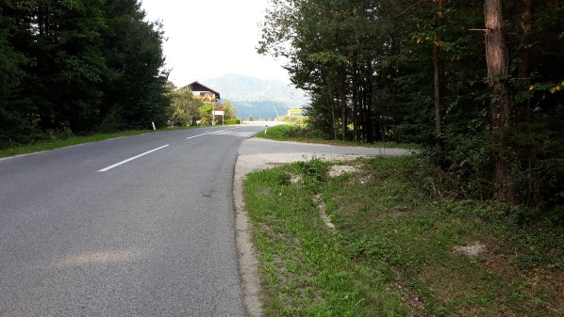 |  | 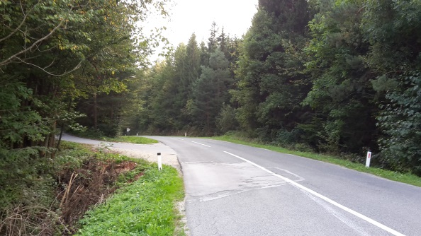
Kritična točka | Zakaj je nevarno |  | Rešitev
Priključek ceste Nadlučnik – Radmirje Gmajna. | Cesta je tam zelo prometna, posebne omejitve hitrosti ni, torej 90 km/h, saj je konec naselja. Šolski avtobus ima tam postajališče, s ceste pa se ne more popolnoma umakniti. |  | Avtobus učence odlaga in nalaga vedno na isti strani ceste. Učence smo opozorili, da čakajo na šolski prevoz minimalno pet metrov stran od cestnega priključka oziroma postajališča.

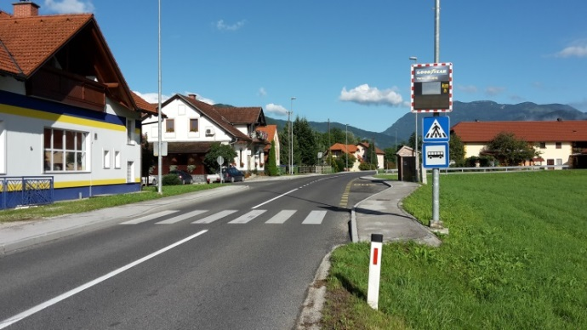

Kritična točka | Zakaj je nevarno | Rešitev
V Okonini, pri Četari. | Gost promet, po navadi polno parkirišče, kjer je prehod, pa vozniki vozijo s preveliko hitrostjo, križišče. | Za zmanjšanje hitrosti je nameščen prikazovalnik hitrosti, ki je zelo umiril promet. Voznik šolskega avtobusa tam obrne krožno, mimo vulkanizerstva Novak, učence pa odlaga na obeh straneh ceste. V kolikor pa učenci tam samostojno prečkajo cesto, smo jih opozorili, da se uporablja izključno prehod za pešce in se je potrebno dobro prepričati o varnosti prečkanja. Pozornost je namenjena tudi parkirišču in vozilom, ki se tam izmenjujejo.

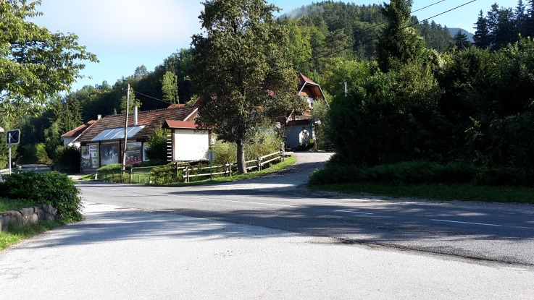

Kritična točka | Zakaj je nevarno | Rešitev
Križišče pri Prodniku. | Zelo gost promet, parkirišče, križišče. | Postavljena je omejitev hitrosti in ogledalo, da se tudi šolski prevozi varneje vključujejo v promet. Šolski avtobus odlaga učence na obeh straneh ceste, tako da tam ceste ne prečkajo. V kolikor pa učenci tam samostojno prečkajo cesto, smo jih opozorili, da se je potrebno dobro prepričati o varnosti prečkanja, pogled levo, desno in še enkrat levo. Pozornost je namenjena tudi parkirišču in vozilom, ki se tam izmenjujejo.

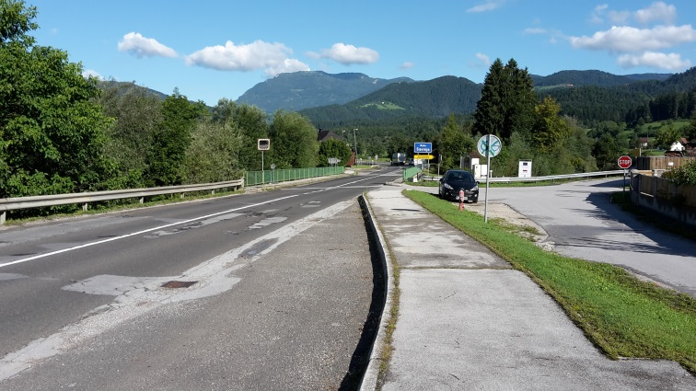

Kritična točka | Zakaj je nevarno | Rešitev
Priključek ceste iz Juvanja. | Cesta je tam zelo prometna, označenega prehoda za pešce ni. | Postavljena omejitev hitrosti. Učence odlaga šolski avtobus na obeh straneh ceste, da je ne prečkajo.  V kolikor pa učenci tam samostojno prečkajo cesto, smo jih opozorili, da se je potrebno dobro prepričati o varnosti prečkanja, pogled levo, desno in še enkrat levo. Pozornost je namenjena tudi vozilom, ki se tam vključujejo v promet.

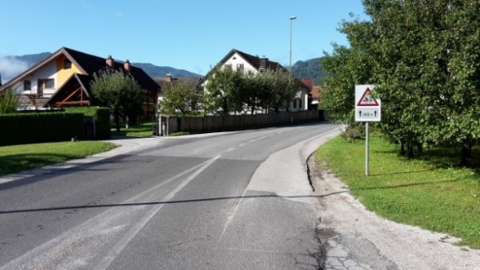

Kritična točka | Zakaj je nevarno | Rešitev
Cesta skozi Radmirje. | Precej prometna cesta, po kateri hodijo učenci kot pešci do avtobusnega postajališča. | Postavljena tabla otroci na cesti. Na delih, kjer je bilo mogoče, smo naredili pločnik za pešce. Avtobus odlaga učence na obeh straneh ceste, učence smo opozorili na previdnost in hojo ob robu vozišča.

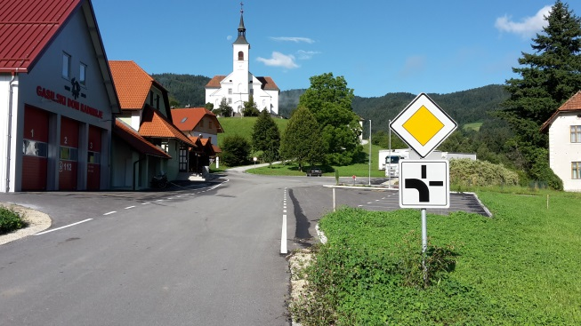 |  |  | 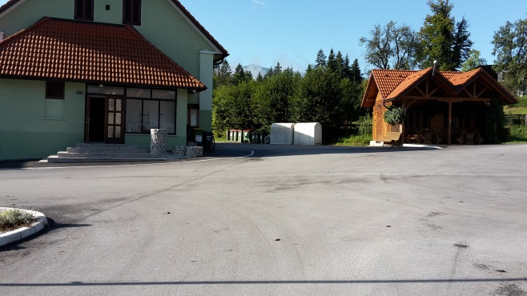
Kritična točka | Zakaj je nevarno |  |  | Rešitev
Nov gasilski dom Radmirje. | Tu velja nov prometni režim. Po prednostni cesti, ki je v ovinku nepregledna žal nekateri vozijo prehitro. Poleg tega je tu šolsko postajališče. |  |  | Opozarjanje voznikov na zmernejšo vožnjo. Šolski avtobus najprej naloži učence in potem obrača, ko jih odlaga, pa najprej obrne in jih potem varno odloži na pregleden del parkirišča.
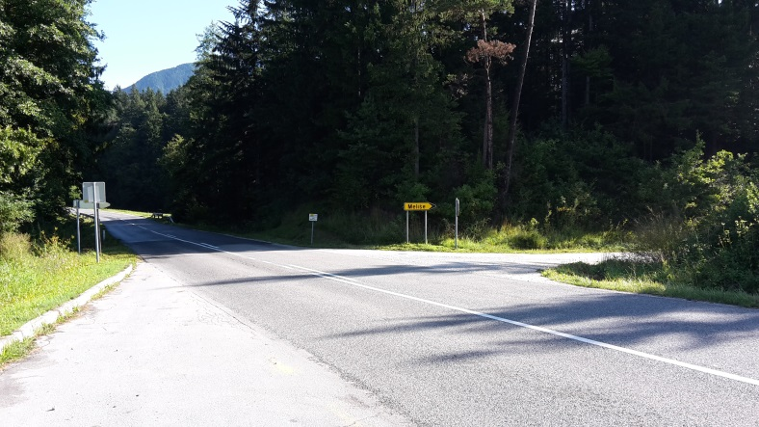

Kritična točka |  | Zakaj je nevarno |  |  | Rešitev
V Homu na odcepu za Meliše. |  | Šolski avtobus tu zavija levo, posebne omejitve hitrosti pa ni, torej 90 km/h), čeprav pripeljejo avtomobili izza nepreglednega ovinka. |  |  | Tu je le postavljena tabla za križišče, kar bi naj pametni vozniki upoštevali in prilagodili hitrost. Potrebno pa bi bilo omejiti hitrost na 70 km/h.

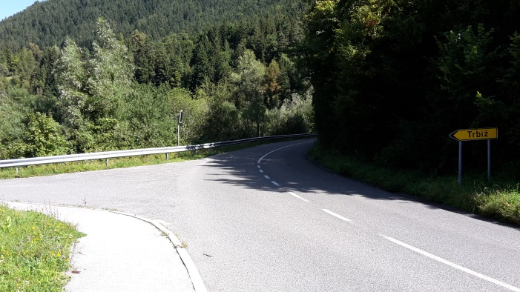

Kritična točka | Zakaj je nevarno | Rešitev
Odcep za Trbiž pri Kegljišču. | Šolski kombi zavija levo v nepreglednem ovinku. | Ker je ovinek nepregleden, je postavljeno ogledalo.

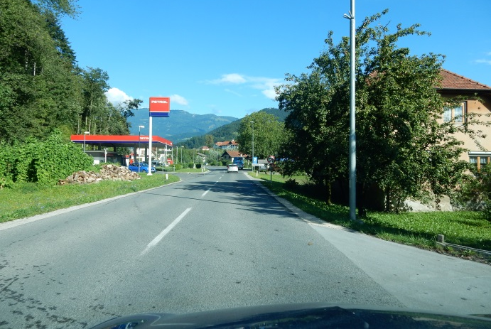

Kritična točka | Zakaj je nevarno |  | Rešitev
Cesta pri bencinski črpalki. | Prečkanje ceste, prehoda za pešce pa ni. | Vseeno je varneje prečkati cesto pred bencinsko postajo, ker je še najbolj pregledno. Nižje je križišče in bencinska postaja, kasneje pa je na desni strani pločnik.  V kolikor pa učenci tam samostojno prečkajo cesto, smo jih opozorili, da se je potrebno dobro prepričati o varnosti prečkanja, pogled levo, desno in še enkrat levo. Pozornost je namenjena tudi vozilom, ki se tam vključujejo v promet.

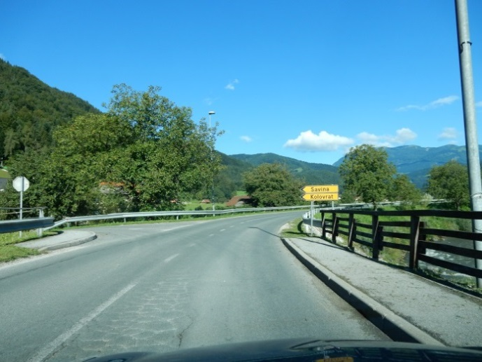

Kritična točka | Zakaj je nevarno | Rešitev
Odcep za Savino in Kolovrat. | Nepregledno križišče. | Ker tu nekateri učenci prečkajo cesto, smo jih opozorili na varno prečkanje ceste, priporočili pa smo jim drugo varno pot.  V kolikor pa učenci tam samostojno prečkajo cesto, smo jih opozorili, da se je potrebno dobro prepričati o varnosti prečkanja, pogled levo, desno in še enkrat levo. Pozornost je namenjena tudi vozilom, ki se tam vključujejo v promet.  NOVA REŠITEV: Učenci uporabljajo pot pod mostom obvoznice, na desni strani ceste, se po stopnicah povzpnejo do pločnika in po njem nadaljujejo pot.

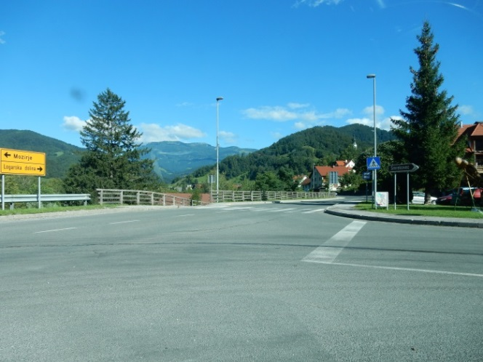

Kritična točka |  | Zakaj je nevarno | Rešitev
Prehod pri Laknerju. |  | Prehod preko zelo prometne ceste. | Tu učenci samostojno prečkajo cesto, zato smo jih opozorili, da se uporablja izključno prehod za pešce. O varnosti prečkanja se je potrebno dobro prepričati. Pozornost je namenjena tudi voznikom, ki se tam vključujejo v promet, saj je v bližini prehoda križišče in tudi parkirišče.  NOVA REŠITEV: Učenci uporabljajo pot pod mostom obvoznice, na desni strani ceste, se po stopnicah povzpnejo do pločnika in po njem nadaljujejo pot.
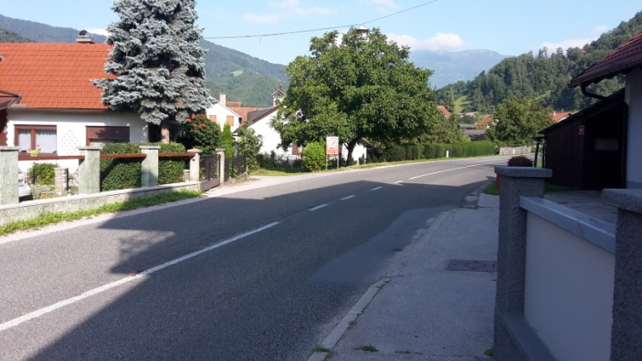

Kritična točka | Zakaj je nevarno |  |  | Rešitev
Priključek ceste na Pečeh. | Prečkanje ceste, prehoda za pešce pa ni. |  |  | Ker tu nekateri učenci prečkajo cesto, smo jih opozorili na varno prečkanje ceste, priporočili pa smo jim drugo varno pot.  V kolikor pa učenci tam samostojno prečkajo cesto, smo jih opozorili, da se je potrebno dobro prepričati o varnosti prečkanja, pogled levo, desno in še enkrat levo. Pozornost je namenjena tudi vozilom, ki se tam vključujejo v promet.

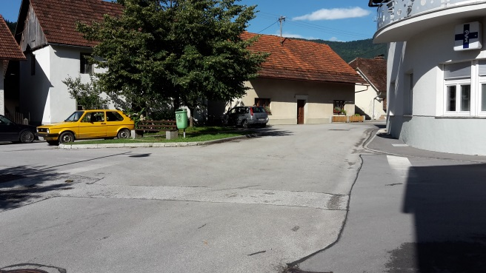 |  |  | 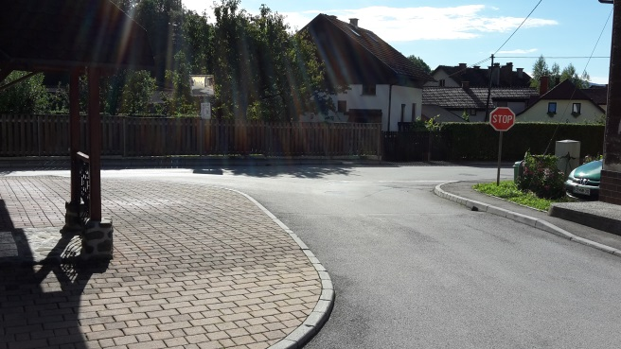
Kritična točka | Zakaj je nevarno | Rešitev
Križišče pri zdravstvenem domu.  Križišče pri Naraločniku. | Prečkanje sicer manj prometnih cest v križišču.  Prečkanje ceste, kjer ni označenega prehoda za pešče. | Učenci tam samostojno prečkajo cesto, zato smo jih opozorili, da se je potrebno dobro prepričati o varnosti prečkanja, pogled levo, desno in še enkrat levo. Pozornost je namenjena tudi vozilom, ki se tam vključujejo v promet, saj je veliko dovozov.  Enako kot zgoraj, a še previdnejše, ker je več prometa in manj pregledno.

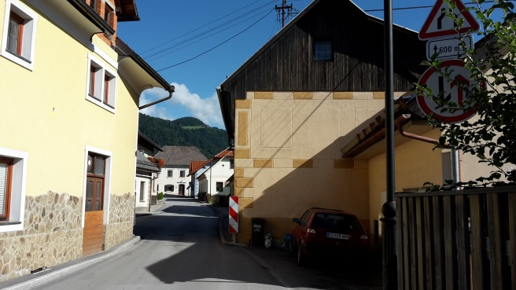 |  |  | 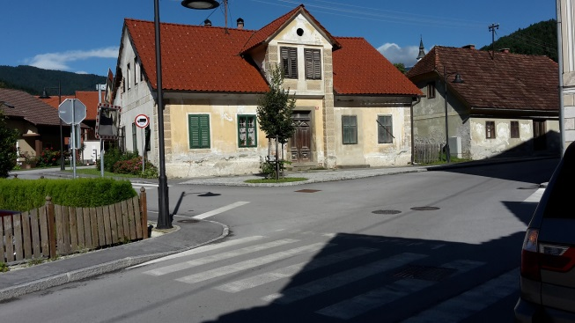
Kritična točka | Zakaj je nevarno | Rešitev
Ožina pri pekarni Naraločnik.  Križišče pri NLB. | Zožanje ceste in pločnika in ker je tu veliko prometa, tudi tovornega.  Prečkanje ceste na nepreglednem križišču. | Postavitev znaka. Opozorilo učencem pešcem in kolesarjem, da se tam ob robu ceste odstopi prednost in počaka, da lahko varno nadaljujejo.  Učenci tam samostojno prečkajo cesto, zato smo jih opozorili, da se uporablja izključno prehod za pešce. O varnosti prečkanja se je potrebno dobro prepričati. Pozornost je namenjena tudi vozilom, ki pripeljejo po stranskih cestah in vozilom, ki se vključujejo v promet na dovozih in parkirišču pri banki.

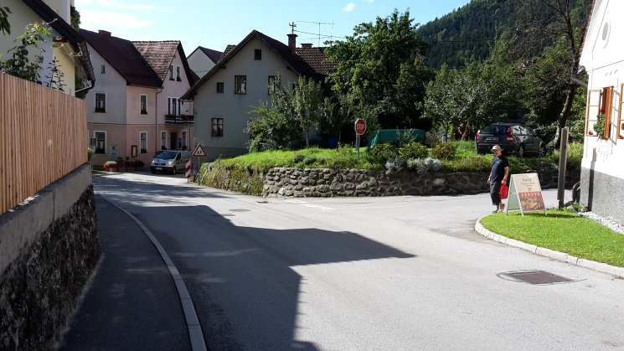

Kritična točka | Zakaj je nevarno | Rešitev
Križišče pošta – Podkrižnik. | Ni prehoda za pešce in križišče je precej nepregledno. | Učencem odsvetujemo pot mimo pošte ter jim priporočamo uporabo varnejših poti. Pri prečkanju ceste proti Podkrižniku naj uporabijo izključno prehod za pešce.

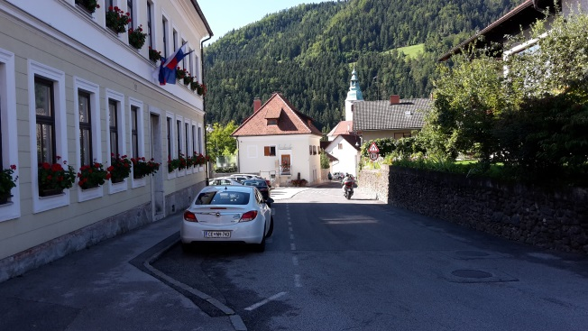  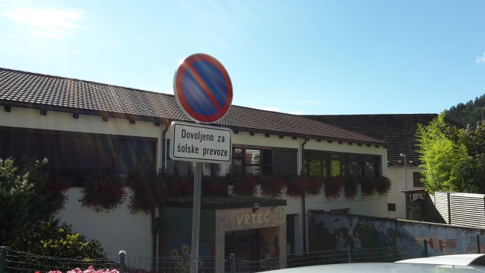 |  |  | 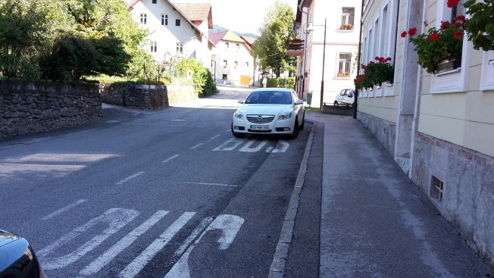  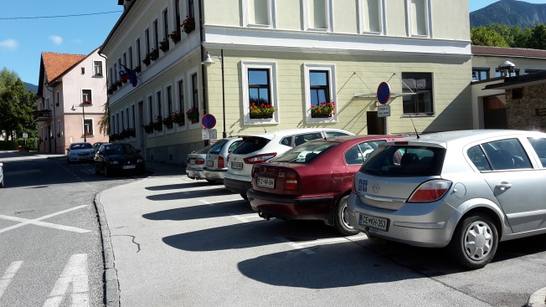
Kritična točka | Zakaj je nevarno | Rešitev
Parkirišče pred šolo. | Ker se izmenjuje veliko prometa, vozniki tudi vzvratno obračajo. Tu se izvajajo začetne in končne točke šolskih prevozov, prevozov s starši in poti pešcev ter kolesarjev. | Poseben prostor za postajališče šolskih prevozov, z znakom prepovedano ustavljanje, parkiranje za ostale, in sicer ob urah šolskih prevozov.  Učence še posebej opozorimo, da morajo biti pozorni na avtomobile, ki tam vzvratno obračajo. Predvsem učenci razredne stopnje odhajajo na šolske kombije in avtobuse v spremstvu razredničark ali odgovorne osebe, ki je v varstvu vozačev.

NAČINI PRIHAJANJA V ŠOLO IN DOMOV

4.1 Peš
Promet se je v zadnjih letih zelo povečal, zato so v prometu najbolj izpostavljeni pešci, predvsem mlajši. Učence je potrebno vsakodnevno opozarjati na varno hojo v šolo in domov. Že v začetku šolskega leta se pri razrednih urah učenci pogovorijo z razrednikom o varnih poteh v šolo. Velik poudarek dajemo kulturnemu obnašanju v prometu, poznavanju pravil v prometu, predvsem v situacijah, v katerih se lahko učenci znajdejo na kateri izmed šolskih poti. Učence, ki prihajajo v šolo peš, se seznani o tem, da: pešci hodijo ob levi strani vozišča, se med hojo ne prerivajo/igrajo/lovijo, hodijo drug za drugim, ovira na cesti pomeni večjo previdnost, cesto prečkajo na prehodu za pešce, pred prečkanjem pogledajo levo in desno ter še enkrat levo in ceste ne prečkajo na mestih, kjer je slaba vidljivost. Hodijo naj drug za drugim, kjer pa je pločnik, naj uporabljajo le-tega.
Peš hodijo v šolo le bližnji učenci. Večina malce bolj oddaljenih je vozačev, saj smo jih vključili v šolske prevoze, ker so bile njihove šolske poti prenevarne.

4.2 S kolesom
S kolesom se vozi v šolo le nekaj učencev dnevno, več spomladi in jeseni, ko je lepo vreme.
Učence je potrebno seznaniti:
- da je obvezna uporaba varnostne čelade, da mora biti njihovo prevozno sredstvo tehnično brezhibno;
- da obstajajo prometno varnejše poti (prometno manj obremenjene);
- da je nujno potrebno upoštevati prometne predpise;
- smejo parkirati svoje kolo na njim namenjenem prostoru;
- da se smejo v šolo voziti s kolesom samostojno le tisti učenci, ki imajo opravljen kolesarski izpit.

4.3 Neorganiziran prevoz otrok (starši, sorodniki …)
Starši oz. vozniki osebnih vozil, ki pripeljejo otroke v šolo in vrtec, se morajo zavedati odgovornosti in pomembne vloge, ki jo imajo v prometu. Starši morajo biti v prometu zgled otrokom, upoštevati morajo cestno-prometne predpise in se morajo v prometu kulturno obnašati. Le tako lahko poskrbimo za učinkovit prenos dobre prometne vzgoje na učence oz. otroke. Starši morajo poskrbeti za kar največjo možno varnost otrok v vozilih. Upoštevati je treba, da otroci sedijo pripeti na zadnjih in prednjih sedežih. Za mlajše otroke je potrebno uporabljati avtomobilske otroške sedeže, ki morajo imeti ustrezno homologacijo. Predvsem je pomembno, da avtomobilski otroški sedež pravilno uporabljamo in da upoštevamo navodila proizvajalca. Poškodovanega otroškega avto sedeža ne uporabljamo. Otrok naj bo pravilno pripet v sam sedež. Pri prevozu otrok v šolo starši naletijo tudi na problem parkiranja. V okolici šole je malo parkirnih mest, ta pa so namenjena tako zaposlenim kot tudi obiskovalcem. Na posebnem mestu pred šolo oz. vrtcem so posebej namenjena parkirna mesta za prevoze otrok, le-ta pa so namenjena le kratkotrajnemu parkiranju, samo z čas, da se otroka varno preda v varstvo.

4.4 Organiziran prevoz otrok
Učence, ki prihajajo v šolo z organiziranim prevozom, seznanimo z obnašanjem na avtobusu oz. kombiju, z upoštevanjem pravil obnašanja, ob morebitnem kršenju pa se jim lahko za krajši čas celo prepove vožnja z avtobusom (vzgojni ukrep). Opozorimo jih na to, da naj skupaj s starši izberejo najvarnejšo pot do postajališča, da na postajališče pridejo vsaj nekaj minut prej, da je potrebno ob prihodu avtobusa počakati, da se popolnoma ustavi in da odpre vrata. Prav tako je potrebna pazljivost na poti iz šole. Šolski prevozi so organizirani tako, da otroka poberemo in odložimo na isti strani ceste, kot je doma, da ne pride do nevarnosti pri prečkanju ceste. Izjeme so le otroci, ki vstopajo na stranskih, zelo malo prometnih, celo gozdnih cestah. Tam, kjer šolski prevozi obračajo, se najprej pobere učence in šele nato obrača. Pri izstopu pa se vozilo najprej vzvratno obrne in šele nato odloži učence.

4.5 Varstvo vozačev
Varstvo vozačev je na šoli organizirano v večnamenskem prostoru od 6.20 do 8.20 in po končanem pouku od 12.00 do 15.00. Opozarjamo, da je zjutraj in po končanem pouku potrebno zadrževanje učencev v varstvu in da odhodi v trgovino niso dovoljeni (prečkanje ceste) oziroma je to dovoljeno le v primeru, če ima otrok podpisano dovoljenje staršev.

NAČRT VARNIH IN NEVARNIH POTI
Načrt varnih šolskih poti in nevarnih odsekov in kritičnih točk visi na vidnem mestu v šoli in je objavljen kot priloga načrta varnih poti na spletni strani šole.
Z njim se seznani vse delavce šole in vse učence, prav tako pa starše. Učence je potrebno vsako leto sproti opozarjati na to, da naj uporabljajo varne poti, na nevarnejših odsekih pa naj bodo še posebej previdni.
Priloga 4: Načrt varnih peš poti

ŠOLSKI PREVOZI – 2019/2020
Organizirani prevozi učencev se izvajajo zjutraj pred poukom in popoldne po končanem pouku. Organizirani so tako, da lahko učenci obiskujejo vse njim obvezne ure pouka. Mlajši učenci čakajo na šolske prevoze v OPB ali v večnamenskem prostoru, kjer je zanje organizirano varstvo vozačev. Izvajalce šolskih prevozov izbere občina, ki je tudi njihov plačnik. V šolskem letu 2018/19 bodo šolske prevoze opravljali naslednji prevozniki:
- KOMBI OBOJNIK – Ter, Rastke, Planina
- ŠOLSKI KOMBI 1 – Ter, Primož
- ŠOLSKI KOMBI 2 – Savina, Lučka meja
- AVTOBUS KLEMENČIČ – Radmirje, Meliše, Okonina in Juvanje.

Priloga 5: Karta šolskih prevoznikov z označenimi lokacijami
Priloga 6: Seznam učencev vozačev po lokacijah (V ARHIVU ŠOLE)

PROMETNO-VARNOSTNE DEJAVNOSTI ŠOLE
Prometna vzgoja je sestavni del vzgoje pri vseh predmetih, pa tudi sestavni del priprav na ekskurzije, športne dneve, naravoslovne dneve, kulturne dneve, tehniške dneve in učne pohode.
Pri razrednih urah učence seznanimo:
- s pomenom varnostne opreme (dobro vidna obleka in obutev, svetlobne nalepke, odsevni trakovi, mačja očesa na šolskih torbah, rumene rutice za najmlajše);
- s pravilno opremo koles, kolesarskimi čeladami in kolesarskim izpitom;
- s pravilno smerjo hoje po cesti, prečkanjem na prehodih za pešce in izven prehodov;
- s prometno-varnostnim načrtom;
- s kulturnim vedenjem in etiko v prometu (hoja po pločniku oziroma, kjer ni pločnikov, po levi strani ceste).

Za prometno varnost in prometno vzgojo učenk in učencev so dolžni skrbeti starši, učitelji, policisti. Učenci so dolžni ravnati v skladu z naučenimi pravili.
Akcije za zagotavljanje večje prometne varnosti učenk in učencev:
- v začetku šolskega leta posebno skrb posvetimo prvošolcem. Poučimo jih o njihovi najbolj varni poti do šole in domov. Praktično pokažemo in preizkusimo način hoje in varno prečkanje cestišča. S tem seznanimo tudi starše. Te naloge opravi učiteljica 1. r. s policistom;
- prve dni pouka vsi prvošolčki dobijo rumene rutice, ki jih obvezno nosijo na poti v šolo in domov. Rutice obvezno nosijo tudi drugošolci;
- priporočamo nošenje oblačil, ki so v mraku dobro vidna, uporabo kresničk in drugih odsevnih teles, ki dobro odbijajo svetlobo. Tako postanejo otroci v prometu bolj vidni;
- z varnostjo otrok v cestnem prometu so seznanjeni tudi starši na prvem roditeljskem sestanku;
- Policist Leon svetuje - s projektom otroke seznanimo o nevarnostih, s katerimi se lahko srečajo v vsakdanjem življenju, in jih poučimo o primernem samozaščitnem oziroma preventivnem ravnanju ter spoštovanju pravil na različnih področjih. Poleg tega je potrebno povečati prepoznavnost vodij policijskih okolišev in okrepiti partnersko sodelovanje med otroki, učitelji in starši ter policijo;
- povabimo policista v 5. razred. Učencem pojasni, kako se morajo obnašati v prometu kot pešci oziroma kolesarji. Pojasni tudi, kakšne težave povzročajo v prometu nedisciplinirani udeleženci;
- v 6. razredu tehniški dan na temo Promet;
- izvajanje interesne dejavnosti Promet od 6. do 9. razreda;
- v pomladnem času se učenci prometnega krožka udeležijo prometnega tekmovanja ˝Kaj veš o prometu?˝;
- učenci 5. r. opravljajo kolesarske izpite po pravilniku o kolesarskih izpitih v devetletni OŠ. Priprave na kolesarski izpit spremlja tudi policist;
- za večjo varnost šolskih otrok se bo šola povezovala v svojem delu in prizadevanjih z organi v občini, ki tudi skrbijo za prometno varnost. Posebej bomo skrbeli za povezavo s Svetom za vzgojo in varnost v prometu v občini Ljubno;
- za varno šolsko pot se z nasveti vključujejo tudi posamezni starši, ki so strokovno usposobljeni za to področje. Za varen prihod in odhod učencev so odgovorni starši;
- na začetku šolskega leta in po vsakih enotedenskih počitnicah nam na pomoč pri urejanju prometa v okolici šole priskočijo tudi člani (ali upokojeni člani) SPV-ja občine Ljubno in policije.

7.1 Kolesarski izpit
Kolo je eno najbolj priljubljenih prevoznih sredstev otrok, saj jim pomeni hkrati igralo in prevozno sredstvo. Kolo je tudi prvo prevozno sredstvo, ki ga otrok lahko vozi sam. Prve spretnosti si pridobijo otroci že pri štirih ali petih letih starosti. Za samostojno vožnjo v prometu pa so sposobni šele, ko so stari okrog 10 let. Kolo je poleg tega tudi eno najbolj okolju in zdravju prijaznih prevoznih sredstev. Svet zato stalno opozarja na ustrezna znanja in opremo kolesarjev. Kolesarski izpit je prvi izpit, ki ga lahko opravi otrok, je prvi pravi dokument, ki otroku daje določeno samostojnost, pravico, da gre sam na cesto ter hkrati odgovornost za varno sodelovanje v prometu. Zato je za otroka na njegovi poti razvoja izredno pomemben! Otrok do dopolnjenega 14. leta starosti ne sme samostojno voziti kolesa v prometu, če nima kolesarske izkaznice, ki jo pridobi po uspešno opravljenem usposabljanju za vožnjo kolesa. Osnovna šola ob pomoči staršev in občinskih svetov za preventivo in vzgojo v cestnem prometu ter policije in avtošole organizira pripravo učencev za samostojno vožnjo kolesa v prometu ter preverjanje znanja in sposobnosti za vožnjo (Zakon o voznikih, Ur. l. 109/2010). Skladno s tem je Strokovni svet Ministrstva za izobraževanje, znanost in šport v letu 2002 sprejel Program usposabljanja za vožnjo kolesa, ki natančno opredeljuje cilje, vsebine, metode in oblike dela na osnovnih šolah pri usposabljanju učencev za vožnjo kolesa. Program usposabljanja učencev za vožnjo kolesa izvajajo le učitelji, ki so uspešno opravili seminar za izvajalce programa usposabljanja v okviru stalnega strokovnega izpopolnjevanja Zavoda za šolstvo RS.

Program usposabljanja otrok za vožnjo kolesa predvideva 3 dele:
- pridobivanje teoretičnih znanj in preizkus znanja;
- spretnostna vožnja s kolesom po poligonu (spretnostnem in prometnem);
- praktična vožnja v dejanskem prometu z opravljanjem praktičnega dela kolesarskega izpita.
Praktično usposabljanje za vožnjo s kolesom sledi po uspešno opravljenem teoretičnem znanju v petem razredu devetletne osnovne šole s pregledi koles in se nadaljuje z usposabljanjem na spretnostnem poligonu, nato na simuliranem prometnem poligonu na šolskem dvorišču ter se konča s praktičnim usposabljanjem v dejanskem prometu v okolici šole. Po končanem usposabljanju sledi še praktični del izpita oziroma izpitna vožnja v dejanskem prometu. Po uspešno opravljenem celotnem programu otrok pridobi kolesarsko izkaznico kot poseben predpisan obrazec, ki jo podpišejo tako na šoli kot tudi starši. S kolesarsko izkaznico otrok lahko samostojno sodeluje v prometu. Seveda pa ob tem potrebuje v novih ali v zelo prometno zahtevnih situacijah še vedno pomoč odraslih.

7.2 Tekmovanje »Kaj veš o prometu?«
Učenci predmetne stopnje od šestega do devetega razreda se za to tekmovanje pripravljajo v okviru interesne dejavnosti. V pomoč jim je znanje, ki si ga pridobijo na razredni stopnji in pri opravljanju kolesarskega izpita. Tekmovanje poteka na šolskem, medobčinskem in državnem nivoju kot preizkus teoretičnega in praktičnega znanja na področju prometa. Devetošolcem, ki izpolnijo starostni pogoj, omogočimo na podlagi predhodnih ponudb različnih avtošol osvajanje teoretičnih znanj za opravljanje izpita A kategorije.

ŠOLSKE EKSKURZIJE, ŠOLE V NARAVI
Učenci se na ekskurzije odpravijo z avtobusom, ki ga organizira šola. Izbrani prevoznik poskrbi in zagotovi varno prevozno sredstvo, ki ustreza vsem prometno-varnostnim predpisom. Šola poskrbi za ustrezno število spremljevalcev na avtobusu. Normativ je najmanj en odrasli spremljevalec na 15 učencev. Spremljevalci poskrbijo, da učenci pravilno in varno uporabljajo prometne površine in prevozna sredstva. Razporedijo se med učence na začetku, v sredini in na koncu skupine. Spremljevalci poskrbijo, da učenci med vožnjo ne motijo voznika, da so pripeti z varnostnimi pasovi, da sedijo na svojih sedežih in da s svojim vedenjem ne ogrožajo sebe in drugih.

ZAKLJUČEK
Z načrtom šolskih poti morajo biti seznanjeni vsi učenci v šoli. O njem razpravljajo učenci v razredih, pri razrednih urah ter pri ostalih oblikah dela. Učenci na razredni stopnji si vsako leto ogledajo varne in nevarne šolske poti in prehode za pešce v okolici šole. Pri izvajanju načrta šolskih poti sodelujejo učitelji, ki skrbijo za prometno varnost in vzgojo udeležencev v cestnem prometu. Starši in zunanji dejavniki, ki skrbijo za prometno varnost in vzgojo udeležencev v cestnem prometu, s svojimi predlogi in pripombami izboljšujejo prometno varnost učencev in vodstvu šole sporočajo predloge za izboljšavo Načrta šolskih poti OŠ Ljubno ob Savinji.

LITERATURA

- Klein, Ulrich: Pazi, promet!, Tehniška založba Slovenije, Ljubljana 2000
- Strah, Robert, Javna agencija RS za varnost prometa: Smernice za šolske poti
- Resolucija Nacionalnega programa varnosti cestnega prometa 2013 – 2022
- Pravilnik o prometni signalizaciji in prometni opremi na cestah
- Tehnične specifikacije in tehnične smernice za javne ceste
- Zakon o pravilih cestnega prometa (3., 7., 87., 88., 90. in 91. člen)
- Zakon o cestah (20., 21., 35., 77., 85.-94. in 100. člen)
- Zakon o voznikih (49. in 85. člen)
- Zakon o motornih vozilih (45. člen)
- Zakon o osnovni šoli (56. in, 60. člen)
- http://zemljevid.najdi.si
- http://www.raziskovalec.com/zemljevid/

Z načrtom šolskih poti so seznanjeni vsi učitelji šole, vsi učenci in tudi starši na prvem roditeljskem sestanku. Načrt šolskih poti OŠ Ljubno ob Savinji potrdita občinski SPV in svet šole.
Izdelala mentorica prometne vzgoje in članica SPV:
Marija Ermenc, prof.

